“金鸡冠的公鸡”初体验

雕庄中心幼儿园·采菱园 童武璞

**观察地点：**中二班教室

**观察对象：**A组幼儿

**材料准备：**彩绘脸谱图片若干（供孩子自己化妆提供图片支持）、彩绘蜡笔一盒、纸盒子制作的房子两个、小鸟翅膀、动物头箍、毛领……

**观察目的：**1.是否会利用相关材料进行角色装扮、布置场景。2.是否会发现问题想办法解决。

**游戏现场**：

**镜头一：我们一起来打扮自己吧！**

新的表演游戏《金鸡冠的公鸡》开始了，A组的孩子们开心地跑到表演区开始打扮自己。

佳怡拿着彩绘蜡笔，走到教师面前：“童老师，这是上次你说的可以化妆的蜡笔吗？”

教师笑眯眯地看着她说：“对的呀，今天你们可以实现想要化妆的梦想啦！”

佳怡拿着彩绘蜡笔，一蹦一跳走到同伴面前：“这个就是可以化妆的蜡笔，我们可以用它来化妆了。我要扮演小猫咪。”

晴晴打开蜡笔：“我要扮演公鸡。”“我要扮演狐狸。”……

孩子们七嘴八舌地说着自己想要扮演的角色，开始忙碌化妆起来。

佳怡拿着红色蜡笔，走到晴晴面前：“你能帮我化妆吗？”

晴晴接过蜡笔：“可以呀，你坐下来。”（晴晴边看着彩绘脸谱图片边认真地帮忙化妆）

时间过去将近15分钟，孩子们还热衷于化妆……

教师：“宝贝们，游戏马上要开始啦，你们要加快速度啦！”

只见：孩子们纷纷放下蜡笔，去服装区开始挑选适合自己的头箍、发饰开始装扮起来，晴晴选择丝巾披在身上作为大公鸡的羽毛。

隆隆戴好狐狸头饰，拿出毛领：“狐狸有大大的尾巴，我可以用它做尾巴。”

阳阳摸了摸头：“怎么戴上去呢？”

隆隆：“叫老师弄根线，系上去。”

隆隆拿着毛领来找教师求助：“童老师，有没有线，我要把这个放在我后面做尾巴。”

教师：“我没有线哦，想一想是否可以用更简单的方法？”

隆隆眼珠转了一圈：“用夹子夹在我裤子上。”

教师提供夹子，佳怡走过来：“我来帮你夹吧？”

隆隆点点头，佳怡帮忙把毛领夹在裤子上。

过了一会，佳怡拿着毛领走到教师面前：“小猫咪也有尾巴，我也要夹子夹在后面。”

教师：“我们除了可以用夹子固定在裤子上，有没有更加方便的方法？”（我起初想提供夹子，但后来一想是否可以再次提问，让他们来思考更加简便的方法。）

佳怡停了一会：“可以直接把这个的一边放进裤腰里，它就不会掉了。”（我立马为竖起大拇指。）

其他孩子看到后也纷纷开始模仿佳怡。

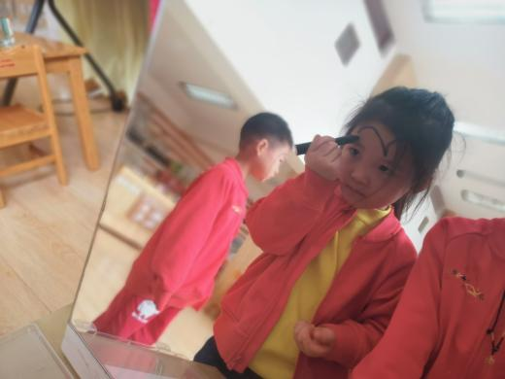 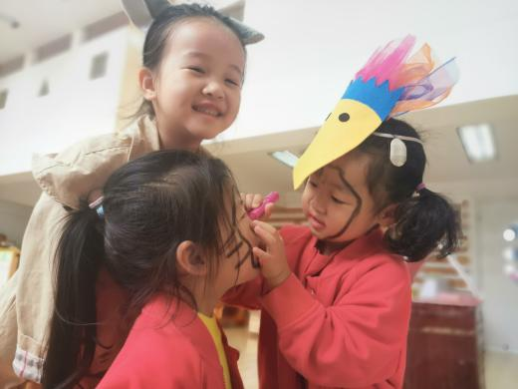

（自己化妆） （寻求同伴帮忙化妆）

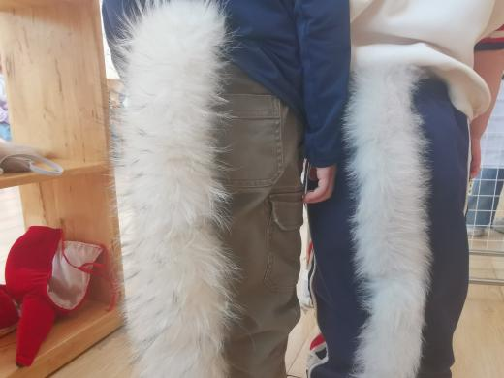 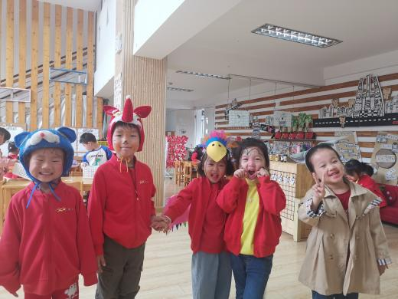

（狐狸的尾巴） （装扮好自己啦）

**镜头二：我们一起来创设环境吧！**

涵涵拿出一个大的纸盒房子：“这个是公鸡、画眉鸟和小猫咪的家。”（她去拿笔和纸开始在屋顶绘画它们的头像。）

隆隆拿出小的房子：“这是我狐狸的家。”

教师：“你们真厉害，都有自己的家了，但是你们发现你们的家缺少些什么？”

佳怡：“里面要放床、吃饭的桌子。”……

阳阳：“我们的家没有围起来，要冻死的。”

其他孩子不以为然，准备开始游戏，教师：“那我们可以用什么把它围起来呢？”

孩子们围到教师身边，七嘴八舌：“可以用建构区的积木。”“可以用雪花片。”……

孩子们的思维受局限，教师提出：“想一想教室里面可以用什么替代，或者我们幼儿园有什么可以替代？”

隆隆：“我们以前看到哥哥姐姐在外面用大的积木搭的围墙。”

其他孩子：“那我们一起去看看吧！”

教师带领着孩子们去户外寻找大型塑料积木，把它们搬上教室，擦洗干净，开始合作搭建围墙，并开始游戏。

佳怡：“我们的积木不够，房子没有搭完。”

涵涵摸了摸头，拉着佳怡：“我们去狐狸家偷，然后我们就有积木了。”

教师：“我觉得这个偷的行为不好……。”

教师话还没有讲完，阳阳立马走到教师面前：“对，我们不能偷东西，偷东西是不好的行为。”

教师为他竖起大拇指：“是的，我们都是讲文明的小动物，不能偷，想想还可以有什么办法？”

隆隆：“可以再到下面去拿积木。”

教师：“你的方法很好，但是我们又要下去拿积木，时间有点长。”

孩子们沉默了一会儿，佳怡：“我们可以用塑料板凳围起来。”

教师：“那你们去试一试吧！”

孩子们纷纷去拿板凳把空缺的地方填补起来，并开始他们的第一次故事表演之旅……。

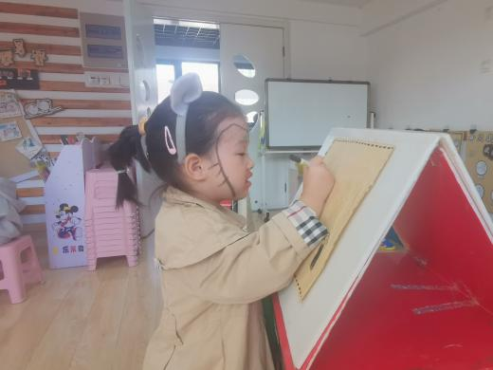 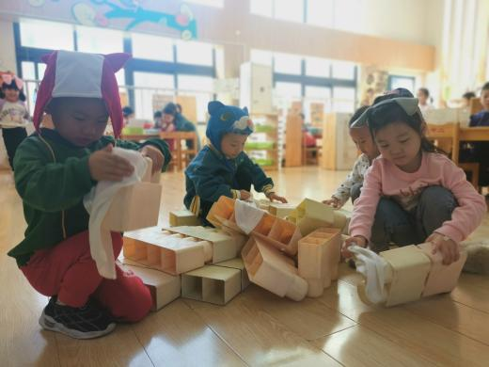

（画动物头像标记） （合作擦拭积木，并搭建围栏）

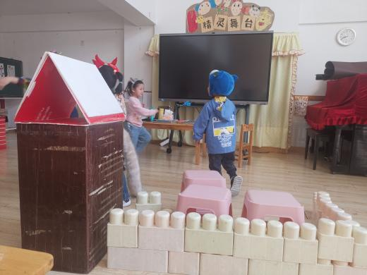 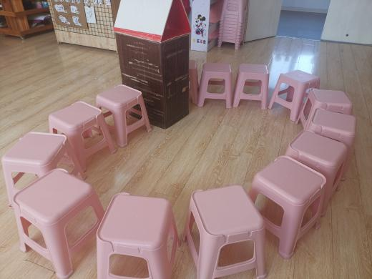  
 （缺了一截的围栏） （用椅子充当围栏）

**分析：**

《指南》4-5岁科学领域目标1中指出：“喜欢接触新事物，经常问一些与新事物有关的问题。”“常常动手动脑探索物体和材料，并乐在其中。”镜头一中佳怡看到我投放在化妆桌上的蜡笔第一时间就来询问，当确定是可以画在脸上时，非常兴奋，并立马告诉同伴。孩子们知道后也纷纷选择颜色开始彩绘，他们在一次又一次探索、合作、参考图片中摸索脸上彩绘，当老师发现时间已经过去将近15分钟时，他们还在乐滋不疲地化妆，从中也看出了他们愿意接触新事物，也愿意探索新材料。在镜头一中，我们还发现他们对动物的外形特征很是了解，如：知道狐狸有一条毛绒绒的尾巴，就去服装道具区寻找，并进行物的替代，最后用毛领代替尾巴夹在裤子后面。

《指南》4-5岁社会领域目标1中指出：“喜欢和小朋友一起游戏，有经常一起玩的小伙伴”；目标4中指出：“能注意到别人的情绪，并有关心、体贴的表现。”从上面的案例中发现玩表演游戏分组时，每次都是这5个孩子分成一组开始游戏，并且当同伴遇到困难，会在同伴的邀请下去帮助他人或者会主动伸出援助之手。如：镜头一中当佳怡不会化，需要同伴帮忙的时候，她会主动寻求同伴帮助，而晴晴知道佳怡有困难，立马会伸出援助之手；当隆隆不会把毛领夹在后面裤子腰围处时，佳怡看到后又会主动帮助。他们也有了一定的合作意识，如：镜头二中，孩子们一起创设小动物的家，一起把积木搬运上楼等等。

《指南》4-5岁社会领域目标3中指出：“敢于尝试有一定难度的活动和任务。”在镜头二中，当阳阳发现自己的家没有围墙时，孩子们压根就没有在意，而此时，我觉得这是一个很好的问题，是否可以通过这个问题，从而引发孩子思考并尝试解决呢？于是我以引导者的身份及时介入，通过开放性提问，引导孩子积极思考，并带领他们去一步步实施想法。在这一过程中，虽然是教师牵引，但他们能够在教师一个又一个的提问下，去思考并赋予行动去尝试，从中解决这一“我们的家没有围栏”这一问题。

**调整：**

1.提供角色脸部彩绘图片，继续引导幼儿学会用彩笔在脸上画出相应角色特征，从而进一步优化装扮环节。  
 2.与幼儿一起优化表演游戏场景、收集相关道具。发动家长一起收集相关废旧材料。